**CHỦ ĐỀ 6: TẾ BÀO – ĐƠN VỊ CƠ SỞ CỦA SỰ SỐNG**

**(Thời lượng: 2 tiết)**

**I. MỤC TIÊU DẠY HỌC**

|  |  |  |  |
| --- | --- | --- | --- |
| **Phẩm chất, năng lực** | **YÊU CẦU CẦN ĐẠT** | **(STT) của YCCĐ**  **hoặc dạng mã hoá của YCCĐ** | |
| **(STT)** | **Dạng mã hoá** |
| **NĂNG LỰC KHOA HỌC TỰ NHIÊN** | | | |
| **Nhận thức KHTN** | - Nêu được khái niệm tế bào, chức năng của tế bào. | (1) | KHTN 1.1 |
| - Nêu được hình dạng và kích thước của một số loại tế bào như tế bào của rễ, thân, lá. | (2) | KHTN 1.1 |
| - Trình bày được cấu tạo tế bào và chức năng mỗi thành phần (màng sinh chất, chất tế bào và nhân). | (3) | KHTN 1.2 |
| - Nhận biết được tế bào là đơn vị cấu trúc của sự sống. | (4) | KHTN 1.1 |
| - Phân biệt được tế bào động vật, tế bào thực vật, tế bào nhân thực, tế bào nhân sơ, thông qua quan sát hình ảnh. | (5) | KHTN 1.3 |
| - Dựa vào sơ đồ nhận biết sự lớn lên và sinh sản của tế bào. | (6) | KHTN 1.1 |
| - Nêu được ý nghĩa của của sự lớn lên và sinh sản của tế bào | (7) | KHTN 1.1 |
| Tìm hiểu tự nhiên | Quan sát được tế bào lớn bằng mắt thường và tế bào nhỏ dưới kính lúp và kính hiển vi quang học. |  | KHTN.2.4 |
| **NĂNG LỰC CHUNG** | | | |
| **Tự chủ - tự học** | Tích cực, chủ động thực hiện những công việc được phân công | (8) | TC 1.1 |
| **Giao tiếp và hợp tác** | Hiểu rõ nhiệm vụ của nhóm; đánh giá được khả năng của mình và tự nhận công việc phù hợp với bản thân. | (9) | HT 1.4 |
| **PHẨM CHẤT CHỦ YẾU** | | | |
| **Trung thực** | Trả lời trung thực kết quả quan sát tiêu bản tế bào. | (10) | TT 0.1 |
| **Trách nhiệm** | Có ý thức hỗ trợ, hợp tác với các thành viên trong nhóm để hoàn thành nhiệm vụ | (11) | TN |

**II. THIẾT BỊ DẠY HỌC VÀ HỌC LIỆU**

**1. Giáo viên**

Máy chiếu, file hình ảnh, tranh ảnh, phiếu học tập, giấy A0

**2. Học sinh**

      - Phiếu học tập 1,2,3,4,5

**III. TIẾN TRÌNH DẠY HỌC**

**A.** **TIẾN TRÌNH DẠY HỌC**

|  |  |  |  |  |  |  |
| --- | --- | --- | --- | --- | --- | --- |
| **Hoạt động học**  **(thời gian)** | **Mục tiêu** | | **Nội dung dạy học**  **trọng tâm** | **PP/KTDH**  **chủ đạo** | **Phương án    đánh giá** | |
| **STT** | **Mã hóa** |
| Phương pháp | Công cụ |
| ***Hoạt động 1***: Khởi động  (5phút) |  |  | - Điều học sinh đã biết về tế bào  - Điều học sinh muốn biết về tế bào |  | Hỏi – đáp | KWL |
| ***Hoạt động 2***:  Tìm hiểu khái quát về tế bào  Phân biệt các loại tế bào  ( 10phút) | (1)  (2) | KHTN 1.1  KHTN 1.1   KHTN 1.3 | - Khái niệm tế bào  - Hình dạng và kích thước của tế bào.  - Phân biệt tế bào động vật, tế bào thực vật, tế bào nhân thực, tế bào nhân sơ thông qua hình ảnh. | - PP: trực quan  - KTDH: khăn trải bàn, hỏi-  đáp  - PPDH: trực quan.  - KTDH: Hỏi – đáp. | Hỏi – đáp    Viết, hỏi đáp | Câu hỏi.    Câu hỏi, bài tập. |
| ***Hoạt động 3***:  Tìm hiểu cấu tạo và chức năng các thành phần của tế bào  (12 phút) | (3) | KHTN 1.1  KH 1.2 | - Cấu tạo tế bào và chức năng mỗi thành phần. | - PP: trực quan,  hợp tác  - KTDH: hỏi-  đáp, khăn trải bàn | Viết | Bài tập. |
| ***Hoạt động 4:***  Nhận biết sự lớn lên và sinh sản của tế bào  ( 8phút)    Chứng minh tế bào là đơn vị cơ sở của sự sống | (6)    (7)  (8) | KHTN 1.1    KHTN 1.1  KHTN 1.1 | - Nhận biết sự lớn lên và sinh sản của tế bào,  -  Nêu nghĩa của sự lớn lên và sinh sản của tế bào.  - Nhận biết tế bào là đơn vị cấu tạo và đơn vị chức năng của cơ thể | - PPDH: giải quyết vấn đề, trực quan.  - KTDH: hỏi – đáp.  - PPDH: giải quyết vấn đề, trực quan.  - KTDH: hỏi đáp. | Viết, hỏi – đáp    Viết, hỏi – đáp | Câu hỏi, bài tập.  Câu hỏi, bài tập. |
| ***Hoạt động 5:***  ***Luyện tập***  ( 10 phút) | (9) | ` | HS làm được các bài tập cơ bản trong chủ đề. |  | Viết, hỏi – đáp | Bảng hỏi |
| ***Hoạt động 6*:** Quan sát tế bào lớn bằng mắt thường và kính lúp (10 phút)  ***Hoạt động 7*:** Quan sát tế bào nhỏ bằng kính hiển vi (30 phút) |  | KHTN.2.4  GT-HT.4  TT.1  KHTN.2.4  GT-HT.4  TT.1 | - Quan sát tế bào lớn    - Quan sát tế bào nhỏ | - PPDH: Dạy học trực quan (Sử dụng vật mẫu)  - PPDH: Dạy học trực quan (GV biểu diễn TN)  Kĩ thuật Phòng tranh | - Phương pháp  viết    - Phương pháp đánh giá qua sản phẩm học tập | - Bảng hỏi ngắn    - Bảng kiểm, Rubrics |

**B. CÁC HOẠT ĐỘNG HỌC**

***Hoạt động 1: Khởi động* (5 phút)**

|  |  |  |
| --- | --- | --- |
| Em đã biết gì về tế bào | Em muốn biết gì về tế bào | Em đã học được gì về tế bào sau khi học chủ đề Vật sống |
|  |  |  |

***Hoạt động 2: Tìm hiểu khái quát về tế bào (10 phút)***

**1. Mục tiêu:**

                      (1)  KHTN1.1 Nêu được khái niệm tế bào.

(2) KH1.1 Nêu được hình dạng và kích thước của một số loại tế bào.

**2. Tổ chức hoạt động**

**2.1) GV chuyển giao nhiệm vụ học tập:** HS thực hiện các nội dung sau:

1) Quan sát cấu tạo trong của rễ, thân, lá em có nhận xét gì?

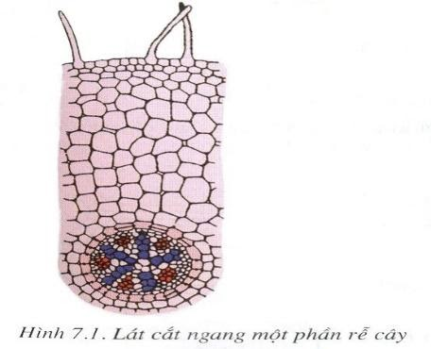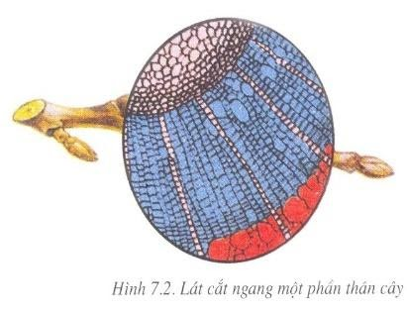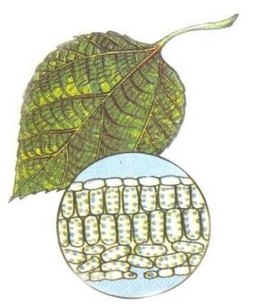

                           2) Tế bào là gì?

   3) Em có nhận xét gì về hình dạng và kích thước của các TB của rễ, thân, lá?

4) Tế bào có chức năng gì đối với cơ thể sống?

**2.2)** **HS thực hiện nhiệm vụ học tập**

 - HS hoạt động nhóm (4 hs), quan sát tranh, hoàn thành nhiệm vụ học tập

        + Nhận giấy A0 chia thành 4 phần và 1 phần trung tâm

        + Mỗi thành viên độc lập suy nghĩ viết câu trả lời vào ô của mình

        + Thảo luận thống nhất ý kiến ghi nội dung học tập vào phần trung tâm

   - HS trình bày theo phân công

       + Nhóm 1 : câu 1

       + Nhóm 2 : câu 2

       + Nhóm 3 : câu 3

       + Nhóm 4 : câu 4

   - HS các nhóm hỏi – đáp lẫn nhau , hoàn thành nhiệm vụ học tập

   - GV nhận xét kết quả hoạt động của các nhóm. Bổ sung kiến thức

   - Qua hỏi – đáp , HS kết luận:

                     + Rễ, thân, lá được cấu tạo bởi các ô, mỗi một ô nhỏ là 1 tế bào → rễ, thân, lá được cấu tạo bởi TB.

       + Tế bào là đơn vị cấu tạo của cơ thể

+ Hình dạng, kích thước tế bào khác nhau (đa dạng) nhưng cấu tạo giống nhau, mỗi tế bào có cấu tạo gồm 3 thành phần chính: màng, chất tế bào và nhân tế bào. Ngoài ra còn có không bào chứa dịch tế bào

       + Lục lạp là bào quan thực hiện chức năng quang hợp ở thực vật.

                     + Chức năng của tế bào: cấu tạo nên cơ thể, giúp cơ thể thực hiện các hoạt động sống

**3. Sản phẩm học tập:**

 - Nội dung các câu trả lời và phần trình bày của HS

**4. Phương án đánh giá:**

Phương pháp đánh giá: hỏi - đáp

Công cụ đánh giá là câu hỏi tự luận:

                           1) Tế bào là gì?

   2) Em có nhận xét gì về hình dạng và kích thước của các TB của rễ, thân, lá?

|  |  |  |  |  |
| --- | --- | --- | --- | --- |
| **Nội dung đánh giá** | **Mức 4 (Giỏi)** | **Mức 3 ( Khá)** | **Mức 2 (Trung bình)** | **Mức 1 ( Yếu)** |
| Trả lời câu hỏi | Trả lời đúng câu hỏi. Viết/ trình bày rõ ràng, ngắn gọn. | Trả lời được hầu hết các ý đúng, có thể viết còn dài hoặc quá ngắn. | Trả lời được khoảng 50% các ý đúng, diễn đạt còn chưa súc tích. | Trả lời được rất ít ý đúng, diễn đạt lúng túng. |

HS thực hiện các nội dung sau:

            1) Phân tích H 3.1 để phân biệt tế bào thực và tế bào động vật.

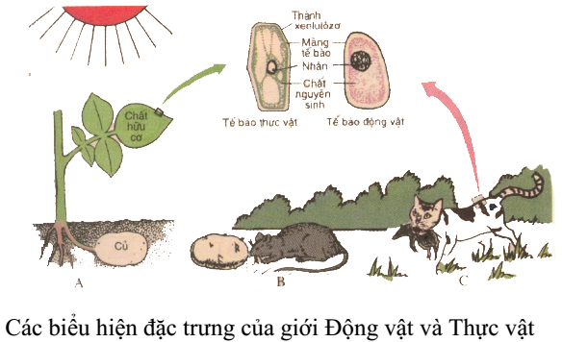

**H. 3.1 Các biểu hiện đặc trưng của giới động vật và thực vật.**

2) Phân tích  H 3.2 để phân biệt tế bào nhân thực và tế bào nhân sơ.

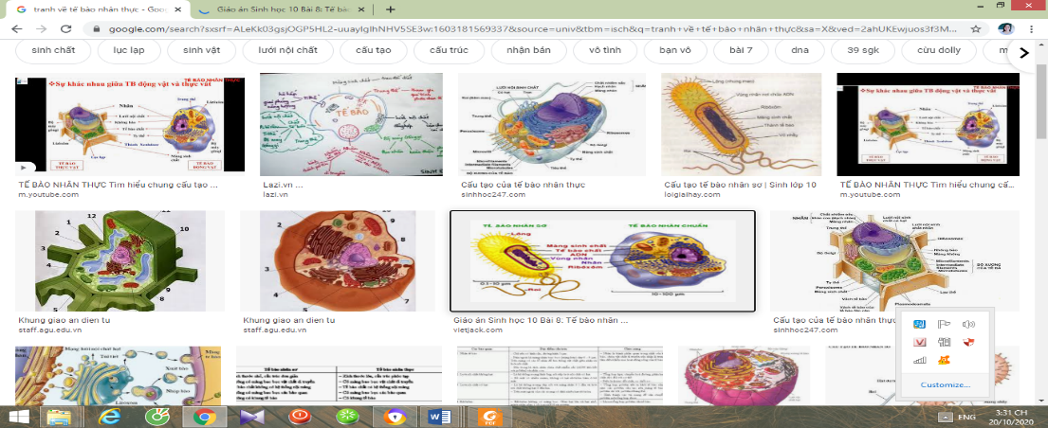

**H 3.2 Tế bào nhân sơ và tế bào nhân thực**

             3) Hoàn thành phiếu học tập 1 và phiếu học tập số 2.

**2.3) HS thực hiện nhiệm vụ học tập**

           -  HS hoạt động nhóm, quan sát tranh, thảo luận hoàn thành phiếu học tập 1 và phiếu học tập số 2  (15 phút)

           - HS báo cáo kết quả thực hiện nhiệm vụ học tập, và các nhóm nhận xét và lẫn nhau (10 phút)

           - GV đánh giá sản phẩm của HS và bổ sung kiến thức sinh vật nhân sơ, sinh vật nhân thực  qua nhận xét kết quả phần khởi động.

|  |  |
| --- | --- |
| **Sinh vật nhân sơ** | **Sinh vật nhân thực** |
| Vi khuẩn ăn thịt người WHITMORE | Trùng roi |
| Vi khuẩn ECOLI | Nấm |
| **Song cầu khuẩn** | **Mèo** |
| **Xoắn khuẩn** | **Hoa hồng** |
|  | **Cá chép** |

1. **Sản phẩm học tập**

PHIẾU HỌC TẬP 2

|  |  |  |  |  |
| --- | --- | --- | --- | --- |
| ***Đặc điểm phân biệt*** | ***Cấu tạo từ tế bào*** | | ***Thành xenlulozo ở tế bào*** | |
| Có | Không | Có | Không |
| Thực vật | x |  | x |  |
| Động vật | x |  |  | x |

PHIẾU HỌC TẬP 3

|  |  |  |
| --- | --- | --- |
| ***Dấu hiệu so sánh*** | ***Tế bào nhân sơ*** | ***Tế bào nhân thực*** |
| *Cấu trúc của nhân* | Không có màng nhân | Có màng nhân |
| *Kích thước* | Kích thước nhỏ = 1/10 tế bào nhân thực | Kích thước lớn hơn. |

1. **Phương án đánh giá:**

* **Phương pháp đánh giá:** Viết, hỏi đáp.
* **Công cụ đánh giá:**

***Rubric***

|  |  |  |  |
| --- | --- | --- | --- |
| **Năng lực KHTN** | **Mức 3 ( Rất tốt)** | **Mức 2 ( Tốt)** | **Mức 1 ( Trung bình)** |
| (5) KHTN 1.1 | Vẽ được sơ đồ cấu tạo đơn giản của tế bào thực vật, tế bào động vật, tế bào nhân thực, tế bào nhân sơ. | Phân biệt được tế bào thực vật, tế bào động vật, tế bào nhân thực, tế bào nhân sơ qua một số dấu hiệu cơ bản. | Nhận dạng được tế bào thực vật, tế bào động vật, tế bào nhân sơ, tế bào nhân thực qua hình ảnh. |

***Hoạt động 3: Tìm hiểu cấu tạo và chức năng của các thành phần chính trong tế bào (12 phút)***

**1. Mục tiêu:**

       (2) - KHTN1.1 Trình bày được cấu tạo của tế bào

       (3) - KHTN1.2 Nêu được các thành phần chính của tế bào: màng, chất tế bào, nhân tế bào; nêu được chức năng của các thành phần của tế bào

**2. Tổ chức hoạt động**

**2.1) GV chuyển giao nhiệm vụ học tập:** HS thực hiện các nội dung sau:

      1/  Dựa vào hình Sơ đồ cấu tạo tế bào thực vật để hoàn thành phiếu học tập số 1

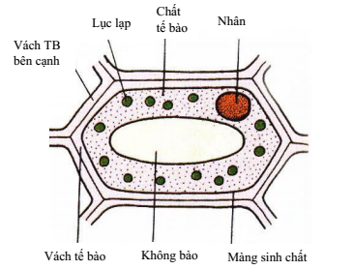

***Sơ đồ cấu tạo tế bào thực vật***

  2) Quan sát 2 chiếc lá cây. Nhận xét về màu sắc của 2 chiếc lá? Tại sao lá 1 có màu xanh?

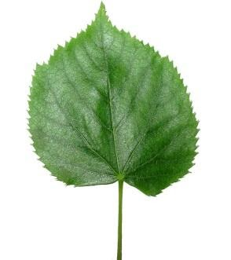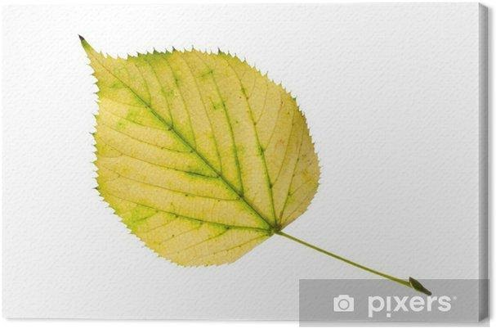

**Lá 1**                                                    **Lá 2**

**2.2)** **HS thực hiện nhiệm vụ học tập**

 - HS hoạt động nhóm (4 hs), quan sát tranh, hoàn thành phiếu học tập

        + Nhận giấy A0 chia thành 4 phần và 1 phần trung tâm

        + Mỗi thành viên độc lập suy nghĩ viết câu trả lời vào ô của mình

        + Thảo luận thống nhất ý kiến ghi nội dung học tập vào phần trung tâm

* Liên hệ bảo vệ môi trường : không được bẻ cành, hái lá, chặt phá thân cây làm ảnh hưởng đến sức

              sống của cây (trừ các loại cây thu hoạch lá, hoặc sự cần thiết khác)

**3. Sản phẩm học tập:**

 - Phiếu học tập số 1

|  |  |
| --- | --- |
| ***Thành phần cấu tạo tế bào thực vật*** | ***Chức năng*** |
| Vách tế bào | Làm cho tế bào có hình dạng nhất định |
| Màng sinh chất | Bao bọc ngoài chất tế bào |
| Chất tế bào | Chứa các bào quan: lục lạp (chứa chất diệp lục ở tế bào thịt lá) |
| Nhân | Điều khiển mọi hoạt động sống của tế bào |

**4. Phương án đánh giá:**

Phương pháp đánh giá: Viết.

Công cụ đánh giá: Câu hỏi

Phiếu học tập.

|  |  |  |  |  |
| --- | --- | --- | --- | --- |
| **Nội dung đánh giá** | **Mức 4 (Giỏi)** | **Mức 3 ( Khá)** | **Mức 2 (Trung bình)** | **Mức 1 ( Yếu)** |
| Trả lời câu hỏi | Trả lời đúng câu hỏi. Viết/ trình bày rõ ràng, ngắn gọn. | Trả lời được hầu hết các ý đúng, có thể viết còn dài hoặc quá ngắn. | Trả lời được khoảng 50% các ý đúng, diễn đạt còn chưa súc tích. | Trả lời được rất ít ý đúng, diễn đạt lúng túng. |

***Hoạt động 4: Tìm hiểu sự lớn lên và sinh sản của tế bào , chứng minh Tế bào là đơn vị cơ sở của sự sống (8 phút)***

**1. Mục tiêu**

      (6) KHTN1.1 Dựa vào sơ đồ nhận biết sự lớn lên và sinh sản của tế bào.

      (7) KHTN1.1 Nêu được ý nghĩa của của sự lớn lên và sinh sản của tế bào

      (8) KHTN 1.1 Nhận biết tế bào là đơn vị cấu tạo và đơn vị chức năng của cơ thể

      (10) HT 1.4 Hoàn thành tốt nhiệm vụ hợp tác

**2. Tổ chức hoạt động**

**HS xem video sự lớn lên và phân chia của tế bào thực và phát triển của cây đậu**

**2.1) Đặt vấn đề:**  Vì sao cây đậu tương lớn lên được?

**2.2) Lập kế hoạch giải quyết vấn đề (chuyển giao nhiệm vụ học tập)**

1) HS quan sát tranh + video Sự lớn lên và phân chia của tế bào nhận biết sự lớn lên và sinh sản của tế bào.

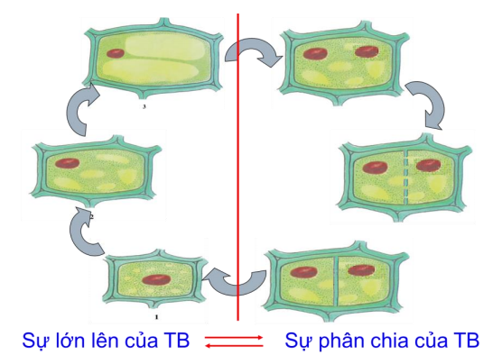

2) HS quan sát tranh + video  sự phát triển của cây đậu tương, của con người nêu được ý nghĩa của sự lớn lên và phân chia của tế bào.

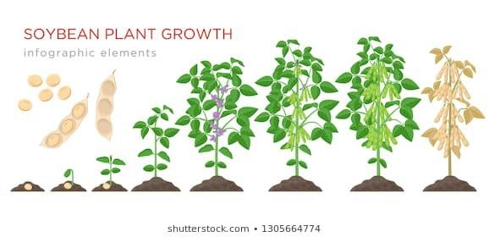

Sự lớn lên của cây đậu tương

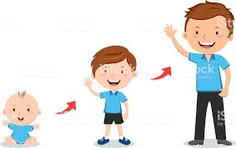

Sự lớn lên của cơ thể người

**2.3) Thực hiện kế hoạch**

- HSthảo luận nhóm, hoàn thành phiếu học tập 4

- Các nhóm gắn phiếu học tập 3 và trình bày kết quả thảo luận

**2.4) Kiểm tra đánh giá và kết luận**

- Các nhóm nhận xét trao đổi lẫn nhau hoàn chỉnh phiếu học tập 4

- GV nhận xét kết quả của mỗi nhóm và bổ sung

            - HS kết luận:

       +  Quá trình trao đổi chất là gì?

       + 3 giai đoạn phân chia tế bào → Kết quả phân chia tế bào ?

       + Mối quan hệ giữa sự lớn lên và sự phân chia của tế bào? →   Sự lớn lên cung cấp nguyên liệu (tế bào trưởng thành ) cho quá trình phân chia; Sự phân chia cung cấp nguyên liệu (tế bào non) cho sự lớn lên của tế bào

       +Tế bào nào của cây có khả năng phân chia?

**3. Sản phẩm học tập**

**PHIẾU HỌC TẬP 4**

|  |  |
| --- | --- |
| Vì sao tế bào lớn lên được? | Nhờ vào quá trình trao đổi chất |
| Mô tả sự lớn lên của tế bào | Tế bào non thay đổi về kích thước, khối lượng lớn dần lên thành tế bào trưởng thành |
| Mô tả sự phân chia của tế bào | - Tách một nhân thành 2 nhân tách xa nhau  - Phân chia chất tế bào đều sang 2 bên  - Hình thành vách ngăn chia tế bào mẹ thành hai tế bào con |
| Ý nghĩa của sự lớn lên và phân chia của tế bào đối với sinh vật | Giúp cho cơ thể sinh vật lớn lên và trưởng thành |

1. **Phương án đánh giá:**

Phương pháp đánh giá: Viết, hỏi đáp

Công cụ đánh giá:  Phiếu học tập số 4

|  |  |
| --- | --- |
| Vì sao tế bào lớn lên được? |  |
| Mô tả sự lớn lên của tế bào |  |
| Mô tả sự phân chia của tế bào |  |
| Ý nghĩa của sự lớn lên và phân chia của tế bào đối với sinh vật |  |

|  |  |  |  |  |
| --- | --- | --- | --- | --- |
| **Nội dung đánh giá** | **Mức 4 (Giỏi)** | **Mức 3 ( Khá)** | **Mức 2 (Trung bình)** | **Mức 1 ( Yếu)** |
| Trả lời câu hỏi | Trả lời đúng câu hỏi. Viết/ trình bày rõ ràng, ngắn gọn. | Trả lời được hầu hết các ý đúng, có thể viết còn dài hoặc quá ngắn. | Trả lời được khoảng 50% các ý đúng, diễn đạt còn chưa súc tích. | Trả lời được rất ít ý đúng, diễn đạt lúng túng. |

 GV giúp học sinh nhận biết từ các nội dung trên, thấy được tế bào là đơn vị cấu tạo và đơn vị chức năng của cơ thể

***Hoạt động 5: Luyện tập 10 phút)***

***Sử dụng bảng hỏi***

**Câu trả lời cho bảng hỏi:**

|  |
| --- |
| **Hoạt động 6: Quan sát tế bào lớn:  (10 phút)**  **1. Mục tiêu:**      KHTN.2.4, GT-HT.4, TT.1  **2. Tổ chức hoạt động**  **\* Chuẩn bị:**  GV chia lớp thành 4 nhóm (Mỗi nhóm có 01 nhóm trưởng và 01 thư kí)  **\* GV chuyển giao nhiệm vụ học tập (2 phút)**    - Phát phiếu 1 (Bảng hỏi ngắn) và kính lúp (3 cái/ nhóm) cho 4 nhóm    - Nêu yêu cầu:     + Quan sát tế bào tép bưởi, tép chanh bằng mắt thường và kính lúp (3 phút).     + Thảo luận ghi các câu trả lời phiếu 1 (2 phút)  **\* HS thực hiện nhiệm vụ học tập (5phút)**    - Các nhóm tiến hành quan sát tế bào tép bưởi, tép chanh bằng mắt thường và kính lúp    - Thảo luận ghi câu trả lời vào phiếu 1  **\* HS báo cáo kết quả thực hiện nhiệm vụ học tập: (2 phút)**     Đại diện 1- 2 nhóm lên trình bày kết quả quan sát, các nhóm khác nhận xét.  **\* Phương án đánh giá:**  GV tổng hợp ý kiến của các nhóm, nhận xét hoàn chỉnh phiếu 1  **Hoạt động 7: Quan sát tế bào nhỏ:  (30 phút)**  **1. Mục tiêu:**      KHTN.2.4, GT-HT.4, TT.1  **2. Tổ chức hoạt động**  **\* GV chuyển giao nhiệm vụ học tập (5 phút)**  - GV hướng dẫn quy trình các bước làm tiêu bản tế bào vảy hành và tế bào thịt quả cà chua chín kết hợp làm mẫu 2 tiêu bản trên cho HS quan sát.  - Phát phiếu 2 (bảng kiểm) hướng dẫn các nhóm sau thực hành học sinh sẽ đánh giá lẫn nhau trong cùng một nhóm theo các tiêu chí trong bảng kiểm)  - Nêu yêu cầu:   + Các nhóm tiến hành thực hành làm tiêu bản tế bào vảy hành và tế bào thịt quả cà chua chín và quan sát hình ảnh tế bào trên kính hiển vi. Từng cá nhân vẽ lại hình ảnh quan sát được đó vào vở. ( 20 phút)  + Các tiêu bản của từng nhóm sẽ được chiếu trên màn hình, để học sinh làm căn cứ để đánh giá lẫn nhau trong một nhóm thông qua bảng kiểm (2 phút)  **\* HS thực hiện nhiệm vụ học tập (20phút)**  **-** Các nhóm tiến hành làm tiêu bản tế bào vảy hành và tế bào thịt quả cà chua chín theo các bước giáo viên đã hướng dẫn  - Luân phiên quan sát hình ảnh tiêu bản tế bào, vẽ vào vở  **\* HS báo cáo kết quả thực hiện nhiệm vụ học tập: (5 phút)**    Kết quả thực hiện nhiệm vụ học tập của HS là hình ảnh tiêu bản tế bào của các nhóm trên màn chiếu và hình vẽ trong vở  **\* Phương án đánh giá:**  - Đánh giá cá nhân:  Hình vẽ tế bào thịt quả cà chua chín và tế bào vảy hành của mỗi HS (**2 phút)**  - Đánh giá nhóm: Các nhóm căn cứ vào kết quả thực hiện nhiệm vụ của các nhóm tiến hành đánh giá đồng đẳng lẫn nhau thông qua bảng kiểm. (**3 phút)** |

**IV. HỒ SƠ DẠY HỌC**

**A. Nội dung dạy học cốt lõi**

**\* Nội dung dạy học của giáo viên:**

   Quy trình thực hành là tiêu bản tế bào thịt quả cà chua chín và tế bào vảy hành.

**\* Nội dung học của học sinh:**

  - Các thành phần chính của tế bào (thực vật) và chức năng của từng thành phần:

    + Màng sinh chất: bao bọc bên ngoài chất tế bào.

    + Chất tế bào: dạng keo lỏng, bên trong chứa các bào quan như lục lạp, thực hiện các hoạt động sống của tế bào.

    + Nhân: điều khiển mọi hoạt động sống của tế bào.

  - Sự lớn lên của tế bào: Tế bào lớn lên bằng cách tăng dần kích thước, nhờ các quá trình trao đổi chất.

  - Sự phân chia của tế bào:

    + Đầu tiên từ một nhân hình thành 2 nhân, tách xa nhau.

     + Sau đó chất tế bào được phân chia, xuất hiện vách ngăn, ngăn đôi tế bào cũ thành 2 tế bào con.

  - Tế bào ở mô phân sinh có khả năng phân chia

  - Ý nghĩa: Giúp thực vật sinh trưởng và phát triển.

**B. Các hồ sơ khác**

**BẢNG HỎI NGẮN (PHIẾU 1)**

|  |  |
| --- | --- |
| Câu hỏi | Đáp án |
| 1. Tế bào tép bưởi/chanh có thể quan sát bằng mắt thường được hay không?  2. Tế bào tép bưởi và tế bào tép chanh có hình dạng  gì?  3.Tế bào tép bưởi, tép chanh có kích thước như thế nào? |  |

**BẢNG KIỂM ĐÁNH GIÁ KẾT QUẢ THỰC HÀNH THÍ NGHIỆM**

**(PHIẾU 2)**

(DÀNH CHO HỌC SINH)

|  |  |  |
| --- | --- | --- |
| **Các tiêu chí** | **Có** | **Không** |
| Chuẩn bị mẫu vật: Hành tây, cà chua chín |  |  |
| Thực hiện được theo các bước hướng dẫn |  |  |
| Có sự hợp tác giữa các thành viên trong nhóm |  |  |
| Vẽ được hình tế bào đã quan sát |  |  |

**BẢNG ĐÁNH GIÁ KẾT QUẢ THÍ NGHIỆM**

(DÀNH CHO GIÁO VIÊN)

|  |  |  |  |  |
| --- | --- | --- | --- | --- |
| **Phẩm chất – Năng lực** | **Tiêu chí** | **Mức độ đạt được** | | |
| **Mức 1** | **Mức 2** | **Mức 3** |
| Giao tiếp và hợp tác | Chuẩn bị mẫu vật |  |  |  |
| Tìm hiểu tự nhiên | Thực hiện được theo các bước làm tiêu bản |  |  |  |
| Giao tiếp và hợp tác | Có sự hợp tác giữa các thành viên trong nhóm |  |  |  |
| Trung thực | Vẽ được hình tế bào đã quan sát |  |  |  |

RUBRIC ĐÁNH GIÁ KẾT QUẢ THỰC HIỆN THÍ NGHIỆM

|  |  |  |  |
| --- | --- | --- | --- |
| **Kĩ năng** | **Mức độ biểu hiện** | | |
| **Mức 1** | **Mức 2** | **Mức 3** |
| Chuẩn bị mẫu vật | Chuẩn bị đầy đủ các nguyên vật liệu, dụng cụ thực hành thí nghiệm | Chuẩn bị được hầu hết các nguyên vật liệu, dụng cụ thực hành thí nghiệm | Không chuẩn bị hoặc có chuẩn bị nhưng còn thiếu nhiều nguyên vật liệu, dụng cụ thực hành thí nghiệm |
| Thực hiện được theo các bước hướng dẫn | Thực hiện chính xác và nhanh toàn bộ các bước trong quy trình thí nghiệm | Thực hiện đúng phần lớn các bước trong quy trình thí nghiệm | Không thực hiện được hoặc thực hiện không đúng nhiều bước trong quy trình thí nghiệm |
| Có sự hợp tác giữa các thành viên trong nhóm | Tất cả thành viên trong nhóm có sự trao đổi, thống nhất với nhau, giúp đỡ lẫn nhau khi thực hành. | Các thành viên trong nhóm chưa có sự thống nhất, chưa giúp đỡ lẫn nhau khi thực hành. | Các thành viên trong nhóm chưa có sự thống nhất, chưa giúp đỡ nhau thực hành, còn học sinh chỉ quan sát mà không thực hiện. |
| Làm được tiêu bản, vẽ lại được tế bào đang quan sát | Làm được tiêu bản theo đúng các bước thí nghiệm, vẽ lại được tế bào đang quan sát một cách chính xác | Làm được tiêu bản các bước thí nghiệm, chưa vẽ lại được tế bào đang quan sát một cách chính xác | Làm tiêu bản các bước thí nghiệm nhưng chưa quan sát được, chưa vẽ lại được tế bào đang quan sát |

**Tài liệu này được chia sẻ tại: Group Thư Viện STEM-STEAM**

[**https://www.facebook.com/groups/thuvienstem**](https://www.facebook.com/groups/thuvienstem)